ЗВІТ

про виконання лабораторної роботи № <13.2.1>

*«Директиви препроцесора»*

з дисципліни

«Алгоритмізація та програмування»

студента групи ІК-11

< *Снігура Стефана Андрійовича* >

**Умова завдання:**

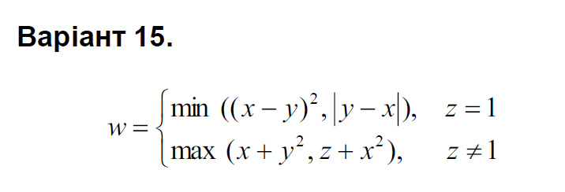

**Структурна схема програми :**

C:\Users\User\Desktop\All\Універ\Автоматизація\Нова папка\13.2.1.png

**Текст програми:**

#define _CRT_SECURE_NO_WARNINGS

#include <stdio.h>

#include <conio.h>

#define z 1

#define SQR(x) (x)*(x)

#define ABS(x) ((x)>(0))?(x):(-x)

#define MIN(x,y) ((x)>(y))?(y):(x) // макрос як умовний вираз

#define MAX(x,y) ((x)>(y))?(x):(y) // макрос як умовний вираз

// виведення повідомлення та значення цілого числа

#define PRINTI(w) puts("control output"); \

printf(#w"=%d\n",w)

#define PRINTR(w) puts ("rezult :"); \

printf (#w"=%f\n",(float)w)

void main()

{

puts("Lab 13.2. Using macros and preprocessing directive");

int x, y,

sqrx_y,

absy_x,

y_kvad,

x_kvad,

x_plus_ykvad,

x_plus_sqry,

z_plus_sqrx,

maxim,

minim;

char ch;

do

{

#if z == 1

puts("define maximum of two numbers");

puts("Input 2 integer numbers");

scanf_s("%d", &x);

PRINTI(x);

scanf_s("%d", &y);

PRINTI(y);

sqrx_y = SQR(x - y);

PRINTI(sqrx_y);

absy_x = ABS(y-x);

PRINTI(absy_x);

minim = MIN(sqrx_y, absy_x);

PRINTR(minim);

#else

{

puts("define maximum of two numbers");

puts("Input 2 integer numbers");

scanf_s("%d", &x);

PRINTI(x);

scanf_s("%d", &y);

PRINTI(y);

y_kvad = SQR(y);

x_kvad = SQR(x);

x_plus_ykvad = x + y_kvad;

PRINTR(x_plus_ykvad);

z_plus_sqrx = z + x_kvad;

PRINTR(z_plus_sqrx);

maxim = MAX(x_plus_ykvad, z_plus_sqrx);

PRINTR(maxim);

}

#endif

puts("Repeat? y /n "); ch = _getch();

} while (ch == 'y');

}

**UNIT-test:**

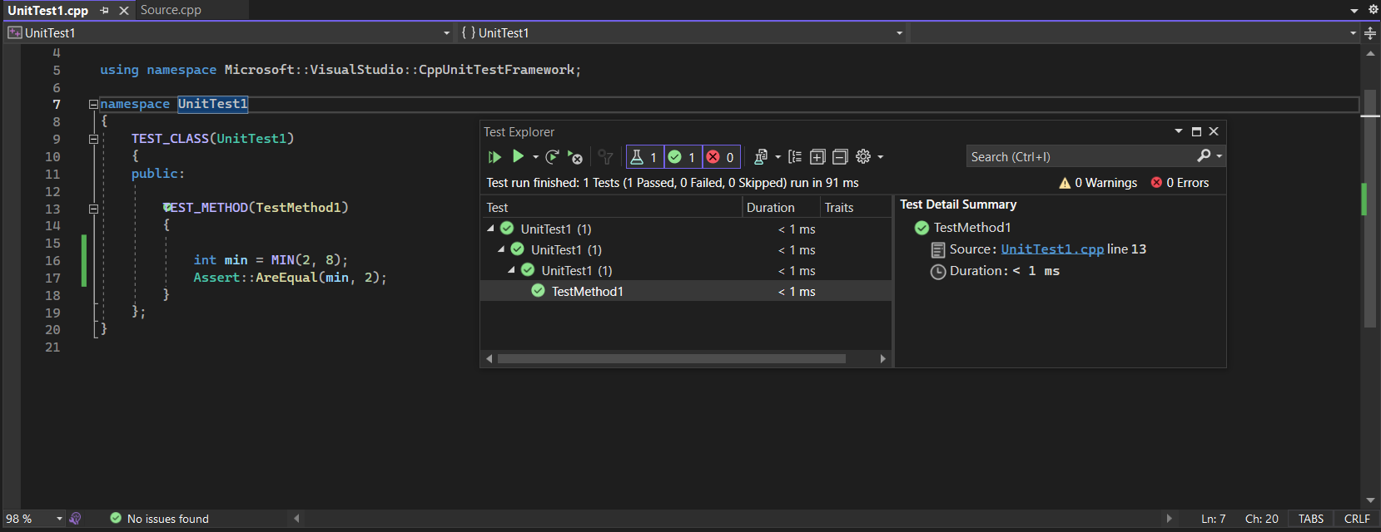

**Посилання на git-репозиторій з проектом:**

<https://github.com/BigTrouble-Git/ashtray.git>

**Висновки**:

Виконавши цю лабораторну роботу я вивчив особливості використання директив препроцесора та навчився застосовувати директиви препроцесора під час налагодження програм.